- 登陆敦克曼官方网站：http://www.denckermann.com.cn/
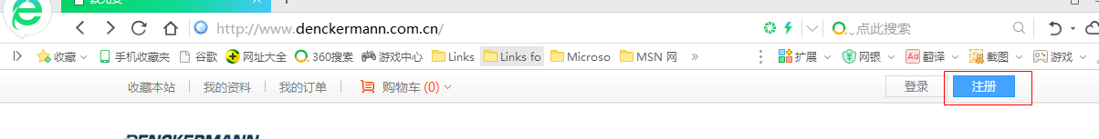
会员注册——注册后联系客服——通过会员——通过后可直接登录
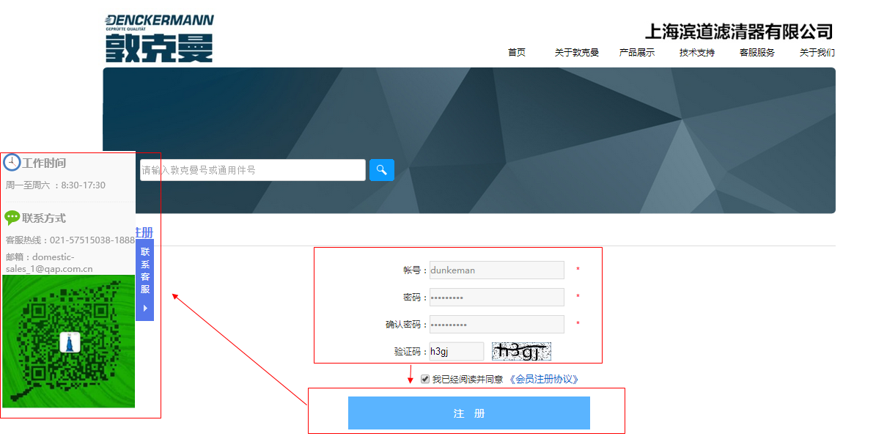
- 添加资料：填写我的资料——收货人信息，保存。
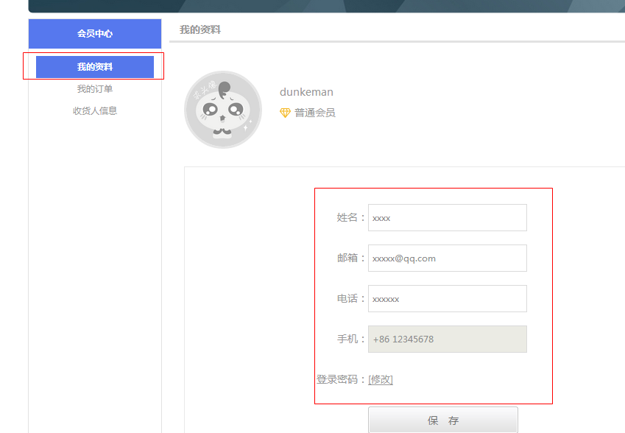
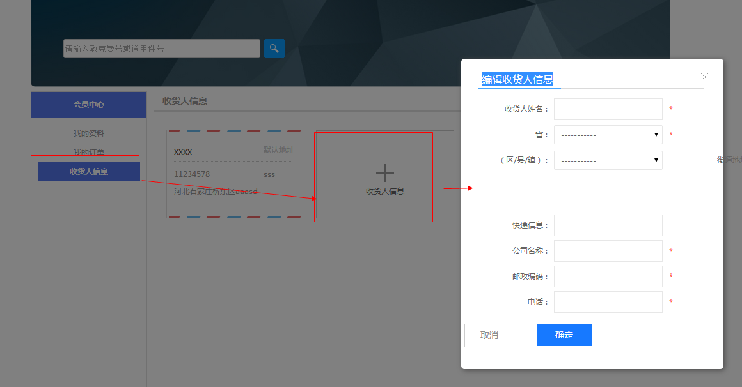
- 购买滤清器
2.1可直接输入想购买的通用件号，选PL420 ——购买
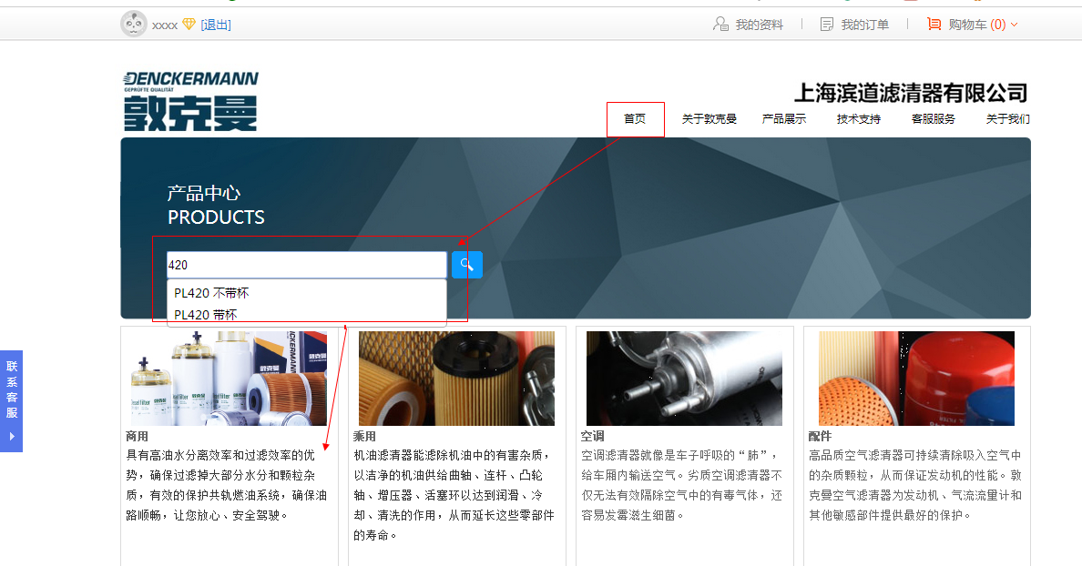
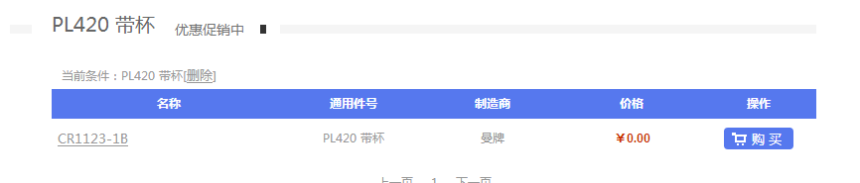
选择要购买的数量，加入购物车，其他产品以此类推
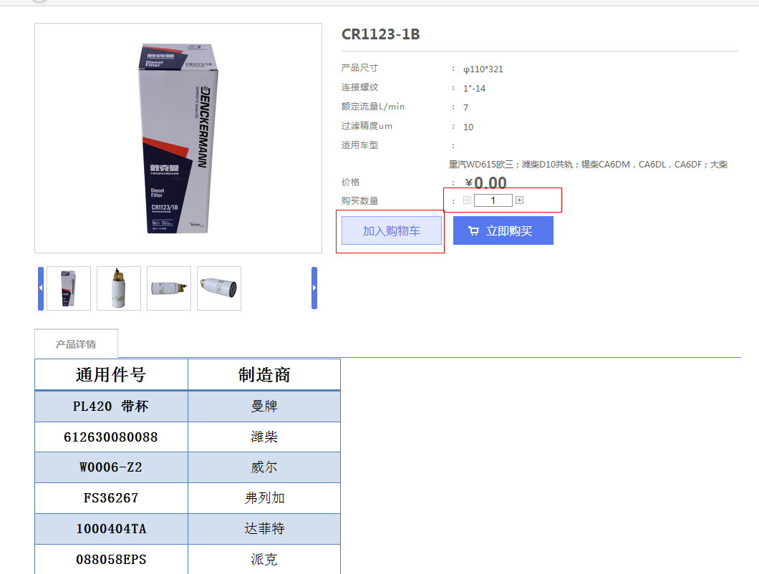
2.2购买滤清器也可直接进入商用界面，如下
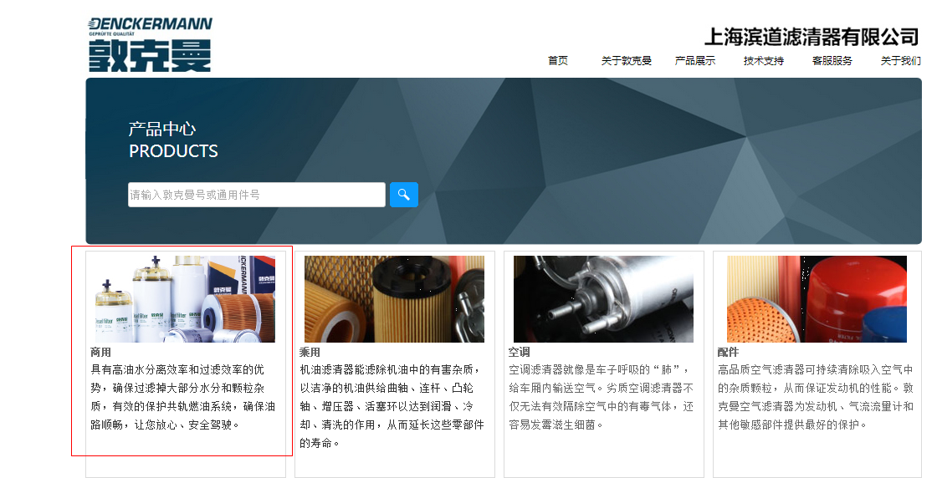
直接选择敦克曼号购买
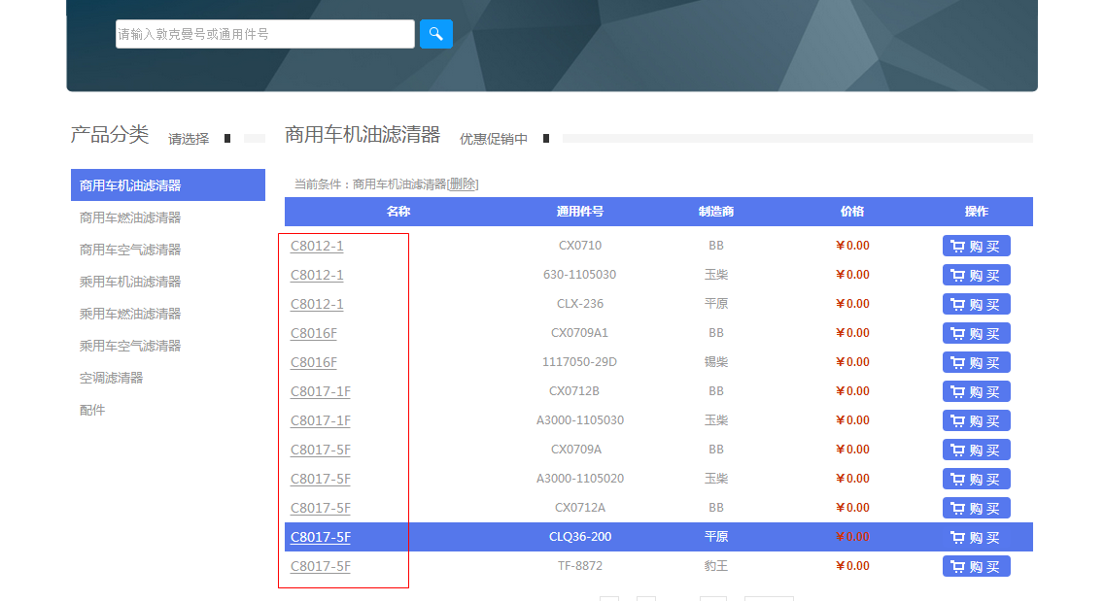
选择购买的数量，加入购物车，依次类推选择要购买的敦克曼其他产品
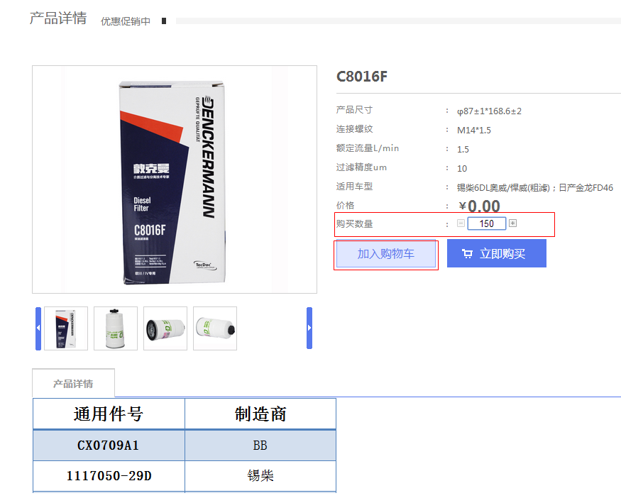
选择敦克曼产品完成后，去购物车查看，可结算订单，也可以继续购买
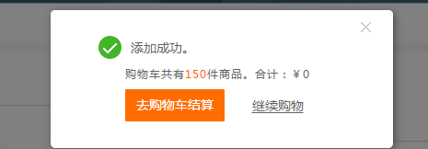
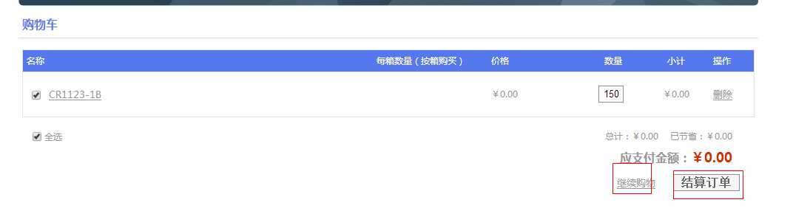结算订单——提交订单
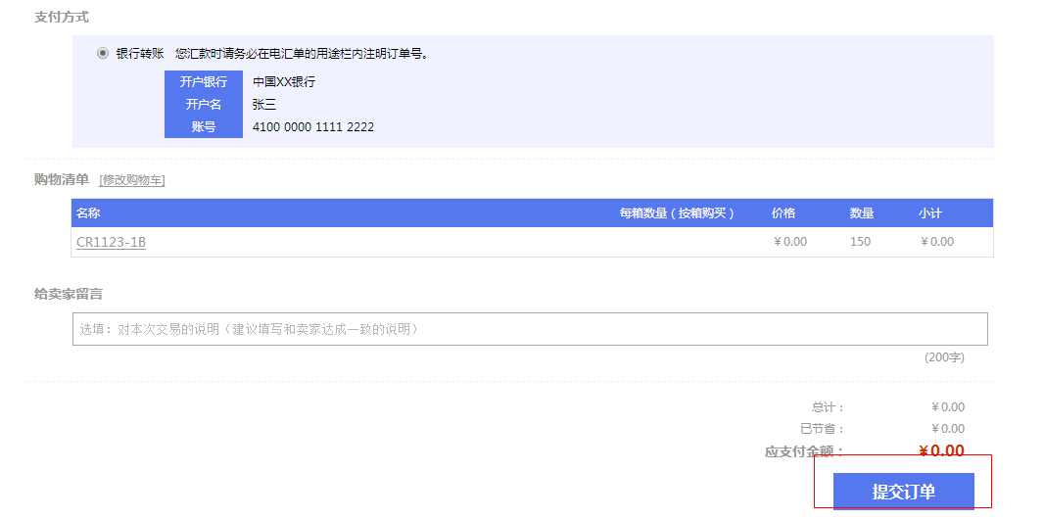
提交订单后，通知客服核算价格，打款发货
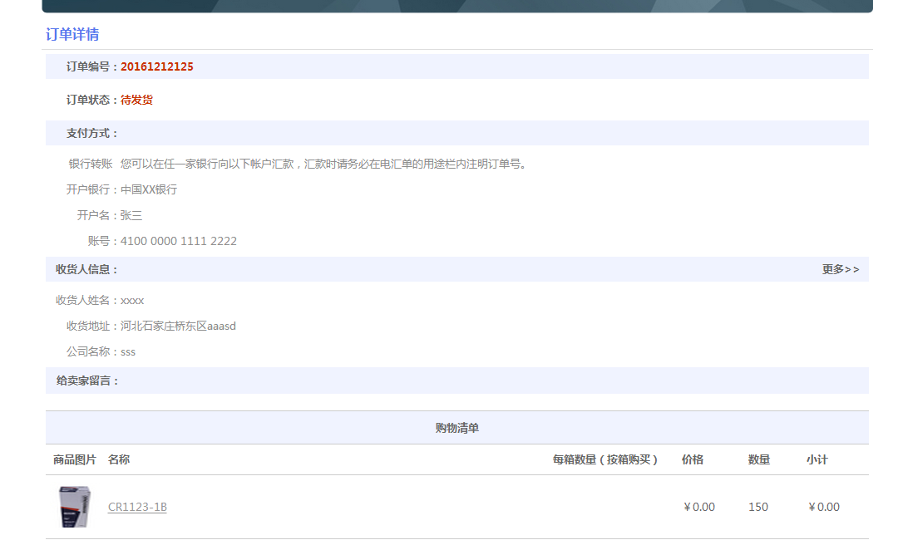
发货后可在我的订单中查询发货状态，到货后可点击确认收货，即订单完成。
